Skupina: 3.

Název: Paměť

Vypracoval: Lukáš Baborský

Datum: 22.5.2009

Paměť
- Paměť má tři stadia
- KÓDOVÁNÍ -> UCHOVÁVÁNÍ -> VYBAVOVÁNÍ

- Krátkodobá a dlouhodobá paměť

Paměťová stopa
- Na začátku 20. stoleti vědci bádali.Vryp ve hmotě mozkové, jako na gramodesce = paměť. Potom se ten pohled změnil – pokročilo bádání.
- Představy o stopě – výzkum fyziologie mozku:
- 1908 Semon – představa enagramu – vryp ve hmotě mozku
- 1938 de Nó – „krouživé vzruchy“ na uzavřených okruzích
- 1953 Gerard – dynamické pojetí – okruhy aktivních neuronů
- 1969 Holger Hydén – biochemické pojetí – ribonukleová kyselina (RNA) v neuronech: pokusy biochemický transfer (červi krmeni červy s podmíněným reflexem); Ungar (podobný pokus) (1976) krysy se skotofobinem – strach na světlo a tmy
Nakonečný - Encyklopedie

„fyziologická podstata paměti nebyla dosud uspokojivě vysvětlena“

Typy paměti
- Dle zapamatovaného materiálu:
  - Vizuální (zraková)
  - Auditivní (sluchová)
  - Pohybově-motorická (tanec)
  - Slovně-logická (sémantická – vztahy mezi pojmy, významy)
  - Paměť pro chutě a vůně
- Dle délky uchování:
- Ultrakrátká (též. okamžitá, operační, „senzorický registr“)- elektrochemické podráždění mozkových buněk, vjemy zanikají po několika vteřinách (doba „zpřítomnění“ max 10s), nebo přecházejí do krátkodobé paměti
- Krátkodobá – bezprostřední, pracovní paměť (až 30s)
- Střednědobá – v řádu hodin
- Dlouhodobá – pamatujeme si až několik let

Tabulka paměti
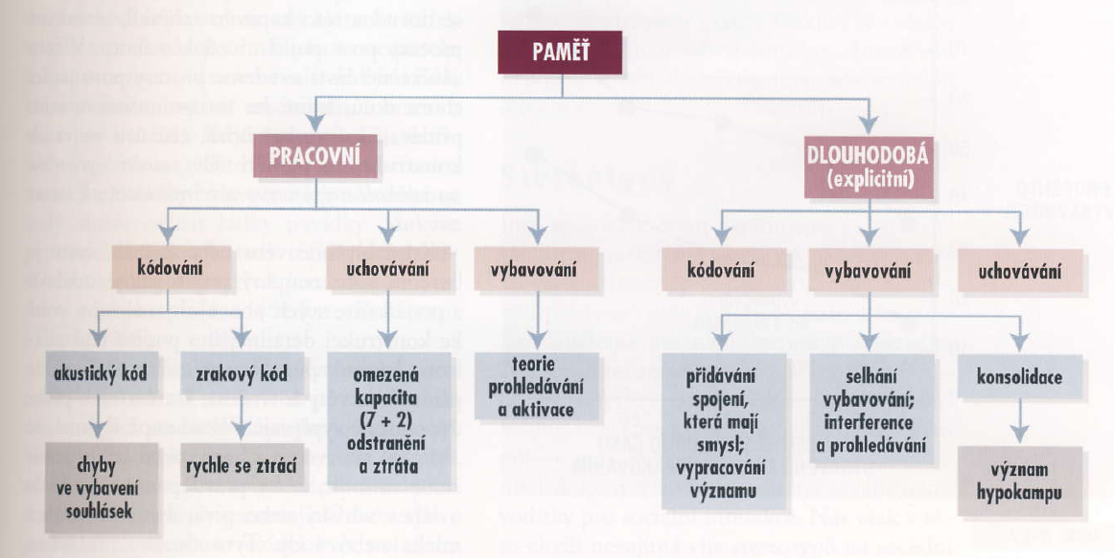

Krátkodobá paměť
- kr. paměť je = pracovní paměť, prostor pro mentální operace, přestupní stanice k dlouhodobé pam.
- 7+-2 shluky (=Chunks) (Millerovo magické číslo) – shluk může být: písmeno, slovo, věta, letopočet
- individuální odlišnost ve schopnosti efektivního shlukování (lze trénovat)

- pro zpracování jazyka máme speciální systém paměti (omezen na jednoduché věty)
- kr. paměť slouží jako „záloha“ pro porozumění složitějším větám
- sledování konverzace/ čtení textu porovnáváme text s předcházejícím, abychom porozuměli – děje se v krátkodobé paměti!

Uchovávání paměti
- procesy uchovávání trvají několik měsíců -> upevňovaní vzpomínek v paměti
- důležité - upevňování se účastní hippokampus, amygdala, mezimozek (centra pro paměť) a kol.
- hippokampus = propojovací systém (zrak i sluch dohromady) – spojuje různé aspekty téže vzpomínky, které jsou uloženy v různých částech mozku na nějakou dobu na „sedimentaci“
(vzpomínky zde zůstávají po dobu několika týdnů)

- trvalá dlouhodobá paměť je s největší pravděpodobností lokalizována v mozkové kůře (v oblastech zpracování senzorických info)

Zapomínání
- zapomínání z dl. paměti spíše způsobeno ztrátou přístupu k hledané informaci, než ztrátou informace jako takové

- špatná paměť často odráží selhání procesu vybavování spíše než selhání uchovávání (analogie - paměť - knihovna a knihovník)

- výzkum následků elektrokonvulzivní terapie (aplikace proudu na povrch hlavy, krátký záchvat, bezvědomí) -> pacient ztratí nedávné vzpomínky, ale ty dřívější zůstávají – uloženy jinde

Zapomínání - pojmy
- Jostův zákon - starší paměťová stopa trvalejší, bledne pomaleji než nová

- znovupoznání - vybavování při opětovném vnímání stejného dříve uloženého podnětu/objektu
(př. půjdete do knihovny a náhodou vám padne zrak na tuto knihu a vzpomenete si, že vám ji ukazovala – znovupoznávání)

- interference (teorie ztráty vodítek) – zpomalování vybavování - čím více položek je spojeno s jedním vodítkem, tím více je vodítko přetížené a účinnost výbavnosti klesá
- interference může snížit rychlost vybavování nebo vést k jeho naprostému selhání („mám to na jazyku“ – vůle rušivá)

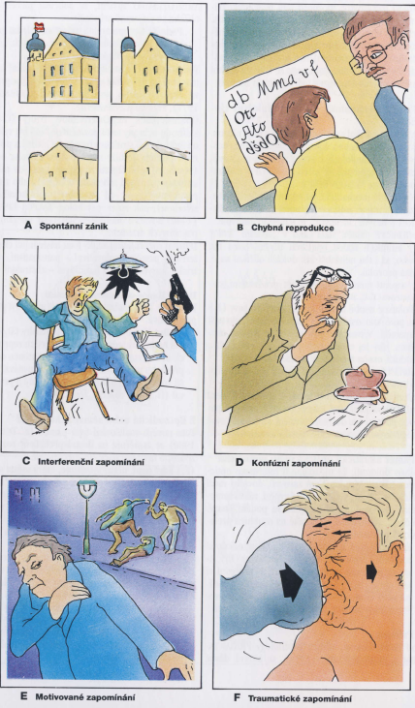
a) Spontánní zánik
(spontánní zánik informace)

b) Chybná reprodukce (zapamatování chybně)

c) Interferenční zapomínání (někdo ho vyruší a on úplně vše zapomene)

d) Konfúzní zapomínání (souvisí s roztržitostí)

e) Motivované zapomínání (rád by zapomněl)

f) Traumatické zapomínání (fyzické trauma mozku, může mít následek, př. ztráta slovní zásoby)

Emoční faktory a paměť
- emoce ovlivňují dlouhodobou paměť několika způsoby:
1. emočně nabité události (poz. i neg.) si pamatujeme lépe než neutrální (více o nich přemýšlíme, lépe je organizujeme)
2. zábleskové vzpomínky - živý a trvalý záznam okolností, ve kterých člověk zažil emočně nabitou, důležitou událost (lidé si pamatují, kde se nacházeli v momentě, kyd se dozvěděli nějakou katastrofickou novinku, kdo přesně jim o tom řekl, kdo další u toho byl)
3. úzkost - negativní emoce překážejí vybavování; vtíravé myšlenky (od zkoušky mě vyhodí, tu práci nedostanu) a tyto myšlenky pak interferují s procesem vybavování
4. účinek kontextu - události si lépe vybavíme v takovém emočním rozpoložení, v jaké jsme byli, když byly kódovány
5. vytěsnění vzpomínek na traumatické události do nevědomí

Zlepšování paměti – vštěpování
- sleeper effect – kniha pod polštářem (autosugesce) – ve skut. „sedimentace“ učiva
- pomocné techniky (mnemotechnika) – dělení informací do jednotek (pěst – klouby – měsíce)
- reduktivní enkódace – vypíchnutí nejpodstatnějších znaků (slohy) a najdeme typické znaky
- elaborovaná enkódace - metoda místa (nákupní seznam: chleba ve schránce, pivo v knihovně)
- metoda klíčových slov - při učení se slovíčkům cizí řeči; nejdřív je potřeba určit část cizího slova, které zní jako nějaké české slovo - caballo - kůň (šp.) -> balon = klíčové slovo; představit si koně, jak kope do balonu - tím je stanoveno spojení, které má smysl

Poruchy paměti – kvantitativní
  - deteriorace paměti – postupující oslabení paměti, postihuje nejč. vštípivost, při postižení uchování zachovány nejstarší vzpomínky
  - hypermnézie – zesíleně si vybavuje obsahy (nepřesné, zkreslené); často selektivní (neurotik-negativní záž.)
  - hypomnézie – trvalá, částečná či celková (únava, farmaka, při organicitě až amnézie)
- amnézie - časově ohraničená por. paměti, mezera ve vzpomínkách
  - úplná
  - ostrůvkovitá
  - retrográdní amnézie (nepam. události před ztrátou vědomí)
  - anterográdní amnézie (nepam. dobu po nabytí vědomí)
  - alkoholické okénko (palimpsest)
  - tranzitorní globální amnézie - přechodná po silném stresoru
  - psychogenní amnézie (disociativní) – selektivně vytěsněn zážitek (hypnóza)

Amnézie a 2 druhy paměti
- nevzpomenou na staré události ze života, nebo se nemůžou něco nového naučit
- Ale: vzpomenou na percepční a motorické dovednosti a učí se jim dobře - > dva paměťové systémy
- pro fakta (explicitní paměť)
- pro dovednosti (implicitní paměť)

- dovednosti, které zůstávají při amnézii zachovány jsou
- motorické (jízda na kole)
- percepční (čtení, i takové, kdy jsou slova viděna v zrcadle)
- kognitivní (dotvoření celého slova, když je prezentována jen jeho část)

Novorozenec
- při narození nemá utvářeno mozku
- v prvních měsících života vytvářejí počet dendritických větvení a synapsí. Dochází k dalšímu propojení nervových vláken, vznikají nová spojení mezi nervovými buňkami -> reagují na přísun podnětů
- Zrání a učení jsou v úzké součinnosti. Formování základního vzorce dětského mozku.

Kojenec
- znovupoznání s krátkou latencí
- Příhoda -> po druhém měsíci poznávají obličej a hlas matky
- na konci 3. a začátkem 4. měs. -> emocionálně poutavé předměty
- jednoduché asociace
- stejná posloupnost a rytmus opakovaný činnost
- 6 měs. si uchovává 2-3 dnů
- v posledním čtvrtletí uchovávání v paměti -> výkonnější
- po cca třítýdenní odloučení dítě nepozná své rodiče
- koncem stadia aktivně vyhledává ukrytý předmět anebo označený slovy

Batole
- v paměti narůstá délka a rozsah podrženého
- stále převládá bezděčné a mechanické vštěpování a mechanické
- Sterna -> dvouleté dítě znovupoznává blízké lidi a známé předměty do uplynutí 8 týdnů, ve třech letech po sedmi měsicích
- schopnost samostatné reprodukce má talenci několik dní, na konci batolecí období i týdnů
- batolecí vzpomínky – velmi málo, týkají se pouze silně afektivních situací
- uchovávání „rozsah slovní zásoby“, ale zvyšování duševního dění – chápání, Jáství, rozsah emocí, …

Předškolní věk
- dvouleté dítě – opakování na první poslech jen 2 čísla
- třileté dítě – 3 čísla
- šestileté dítě – 5 čísel
- záměrná paměť není ještě přilíš spolehlivá
- organické plastičnosti mozkové kůry však přelétavost dětské pozornosti
- k mechanickému osvojování převládá v prvních letech školní docházky
- tři roky staré má proces znovupoznání
- předškolní vzpomínky – silné zážitky jsou natrvalo
- bezděčně a mechanicky osvojují konkrétní a názorné jevy (logické paměti)
- vznikají návyky díky opakováním výkonů
- při hrách s pravidly objevují i úmyslné zapamatování

Dětství a prepuberta
- tvoří spolu s imaginativně-emotivními funkcemi osobnosti podstatnou složku učení
- od bezděčného k vyšší záměrnosti
- od mechanického k logickému
- záměrný soustředění a vštěpování – školní práce
- v prvních letech školní docházky – mechanická paměť, se postupně stává trvalejší a záměrnější
- logická paměť
- po celý život při učení v uzším i širším smyslu zůstává určitý poměr mechanického a logického osvojování

Dospívání
- v pubertě změna poměru mechanické paměti ve prospěch paměti logické, hlubší porozumění látce a systematické přiřazování nových informací
- abstrakce (od 12 let)
- logická paměť a mechanická paměť
- názorová proměnlivost je výhoda, protože nemají rádi na mechanické učení (hlavně chlapci)
- systematizace poznatků

Pozorování dětí v internátě
- 15 sekund pozorování na obrázek, 20 minut libovolný činnost a pak po 20 minutách výsledky, co si pamatují

- 8 let – chybí slepice a králík
- 9 let – bez chyb
- 10 let – chybí prase a slepice
- 11 let – chybí kočka a prase; dvě chyby pták a jelen

Použitá literatura
- ČAČKA, Otto, Doc. PhDr. Psychologie duševního vývoje dětí a dospívajících s faktory. Nakladatelství DOPLŇĚK. Brno. 2000. s 378. ISBN 1081-171-2000.
- ŠKUBALOVÁ, T. Re: Prezentace – doplnění k tématu „Paměť“ [elektronická pošta]. Message to: „Lukáš Baborský“ [cit. „30.4.2009“]. Osobní komunikace.

